Resolución del Pleno del Instituto de Transparencia, Acceso a la Información Pública y Protección de Datos Personales del Estado de México y Municipios, con domicilio en Metepec, Estado de México, de fecha seis de noviembre de dos mil diecinueve.
VISTO el expediente formado con motivo del recurso de revisión 06837/INFOEM/IP/RR/2019 interpuesto por el C. XXXXXX XXXX XXXXX XXXX, en lo sucesivo EL RECURRENTE, en contra de la respuesta del Ayuntamiento de Naucalpan de Juárez, en lo sucesivo EL SUJETO OBLIGADO, se procede a dictar la presente resolución con base en lo siguiente:
RESULTANDO
I. En fecha veintinueve de julio de dos mil diecinueve, EL RECURRENTE presentó a través del Sistema de Acceso a la Información Mexiquense, en lo subsecuente EL SAIMEX ante EL SUJETO OBLIGADO, la solicitud de acceso a información pública, a la que se le asignó el número 00506/NAUCALPA/IP/2019, mediante la cual requirió:



Modalidad de entrega: Vía SAIMEX
II. De las constancias que obran en EL SAIMEX, se advierte que, EL SUJETO OBLIGADO en fechas veintinueve de julio y quince de agosto de dos mil diecinueve, el Titular de la Unidad de Transparencia del SUJETO OBLIGADO, turnó la solicitud de información a los Servidores Públicos Habilitados que estimó competentes, a fin de colmar el derecho de acceso a la información del particular; tal y como, se aprecia en la imagen siguiente:
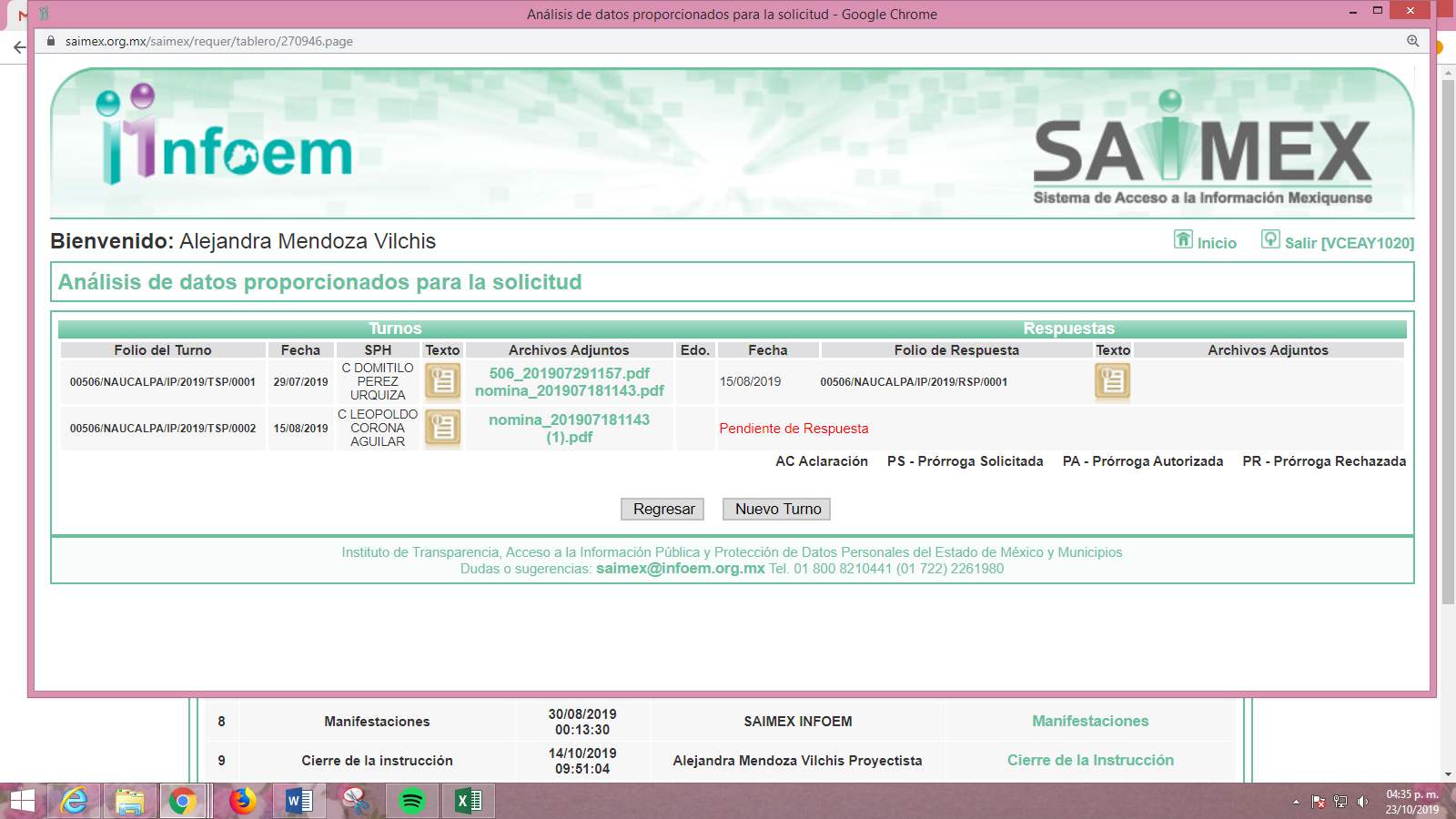
III. En fecha diecinueve de agosto de dos mil diecinueve, EL SUJETO OBLIGADO dio respuesta a la solicitud de información, en los siguientes términos:
“Naucalpan de Juárez, Estado de México a 19 de agosto de 2019 Solicitante P r e s e n t e. En atención a su solicitud de acceso a información con número de folio 00506/NAUCALPA/IP/2019, recibida a través del portal “SAIMEX” del Ayuntamiento de Naucalpan de Juárez y en función del artículo 53 fracciones II, V y VI de la Ley de Transparencia y Acceso a la Información Pública del Estado de México y Municipios (LTAIPEMYM); le informo lo siguiente: La Secretaría del Ayuntamiento, área encargada de dar atención a su solicitud de información, la cuál emite la siguiente respuesta: “…En respuesta a su solicitud ingresada al portal de SAIMEX, la puede consultar en la siguiente liga: ipomex.org.mx/ipo3/lgt/indice/NAUCALPAN/art_92_viii.wb…” (sic). Dicha respuesta se emite de conformidad con lo dispuesto en el artículo 12 de la LTAIPEMyM, mismo que versa de la siguiente manera: “…Artículo 12.- Quienes generen, recopilen, administren, manejen, procesen, archiven o conserven información pública serán responsables de la misma en los términos de las disposiciones jurídicas aplicables Los sujetos obligados sólo proporcionarán la información pública que se les requiera y que obre en sus archivos y en el estado en que ésta se encuentre. La obligación de proporcionar información no comprende el procesamiento de la misma, ni el presentarla conforme al interés del solicitante; no estarán obligados a generarla, resumirla, efectuar cálculos o practicar investigaciones…” (sic). Es importante destacar que esta Unidad de Transparencia emite la respuesta a su solicitud de información, con base en la resolución que proporcionan los titulares de las Áreas Administrativas de este Sujeto Obligado, de conformidad con lo dispuesto por el artículo 59 de la LTAIPEMyM. Asimismo, el artículo 173 de la citada Ley establece que, “El procedimiento de acceso a la información se rige por los principios de simplicidad, rapidez, gratuidad, auxilio y orientación a los particulares” (sic). La información proporcionada al solicitante se entrega con el objetivo de garantizar el derecho de acceso a la información pública, por lo que el manejo de la misma es responsabilidad del solicitante. Finalmente, en caso de inconformidad a la respuesta dada a su solicitud, con fundamento en lo dispuesto por los artículos 176 y 177 de la LTAIPEMyM, se le informa que, podrá interponer Recurso de Revisión ante el Instituto de Transparencia, Acceso a la Información Pública y Protección de Datos Personales del Estado de México y Municipios, para lo cual dispone de un plazo de quince días hábiles contados a partir de la fecha de la presente notificación a su solicitud de acceso a información.” (Sic)
IV. Inconforme con la respuesta en fecha veintiséis de agosto de dos mil diecinueve, EL RECURRENTE interpuso el recurso de revisión objeto del presente estudio, el cual fue registrado en EL SAIMEX y se le asignó el número de expediente 06837/INFOEM/IP/RR/2019, en el que señaló como acto impugnado:
“YO SOLICITE INFORMACIÓN SOBRE EL PRESUPUESTO DE INGRESOS ASÍ COMO DE EGRESOS, PLAN DE TRABAJO CON OBJETIVOS METAS E INDICADORES SOBRE VARIAS DEPENDENCIAS DEL GOBIERNO MUNICIPAL, ASÍ MISMO LISTADOS DE LA NOMINA TOTAL ENLISTANDO TODAS LAS CATEGORÍAS. Y LA RESPUESTA QUE RECIBÍ FUÉ LA SIGUIENTE: Hola XXXXX XXXXX XXXX XXXXX Buen día este mensaje fue enviado automaticamente por sistema del SAIMEX La solicitud que ingreso al sistema con Folio : 00798/TLALNEPA/IP/2019 Recibida el : 02-08-2019 11:50:44 Ha cambiado al estatus: Respuesta a la solicitud notificada.” (Sic)
Asimismo, como razones o motivos de inconformidad lo siguiente:
“ME INCONFORMO PORQUE YO SOLICITÉ LA ENTREGA DE LA INFORMACIÓN POR MEDIOS ELECTRÓNICOS, SEÑALANDO UNA DIRECCIÓN DE CORREO ELECTRÓNICO (MAIL). EN ESTE CASO EL SUJETO OBLIGADO POSEE LA INFORMACIÓN QUE SOLICITÉ YA QUE AL PONERLA A CONSULTA EN SUS OFICINAS, ESTÁ ACEPTANDO QUE LA TIENE.” (Sic)
V. El veintiséis de agosto de dos mil diecinueve, el recurso de revisión de que se trata se envió electrónicamente al Instituto de Transparencia, Acceso a la Información Pública y Protección de Datos Personales del Estado de México y Municipios y con fundamento en el artículo 185, fracción I de la Ley de Transparencia y Acceso a la Información Pública del Estado de México y Municipios, se turnó, a través del SAIMEX, el recurso de revisión a la Comisionada Eva Abaid Yapur, a efecto de que se decretará su admisión o desechamiento.
VI. De las constancias de los expedientes electrónicos del SAIMEX, se desprende que el treinta de agosto de dos mil diecinueve, se acordó la admisión a trámite del recurso de revisión que nos ocupa, así como la integración del expediente respectivo, mismo que se puso a disposición de las partes, para que en un plazo máximo de siete días hábiles conforme a lo dispuesto por el artículo 185 de la Ley de Transparencia y Acceso a la Información Pública del Estado de México y Municipios, manifestaran lo que a su derecho conviniera, a efecto de presentar pruebas y alegatos; así como para que EL SUJETO OBLIGADO rindiera su Informe Justificado respectivamente.
VII. De las constancias que obran en el SAIMEX, se advierte que, EL RECURRENTE fue omiso en realizar manifestaciones, alegatos y ofrecer las pruebas que a su derecho conviniera. Por otra parte, EL SUJETO OBLIGADO en fecha nueve de septiembre de dos mil diecinueve, rindió el Informe Justificado correspondiente; tal y como se aprecia enseguida:
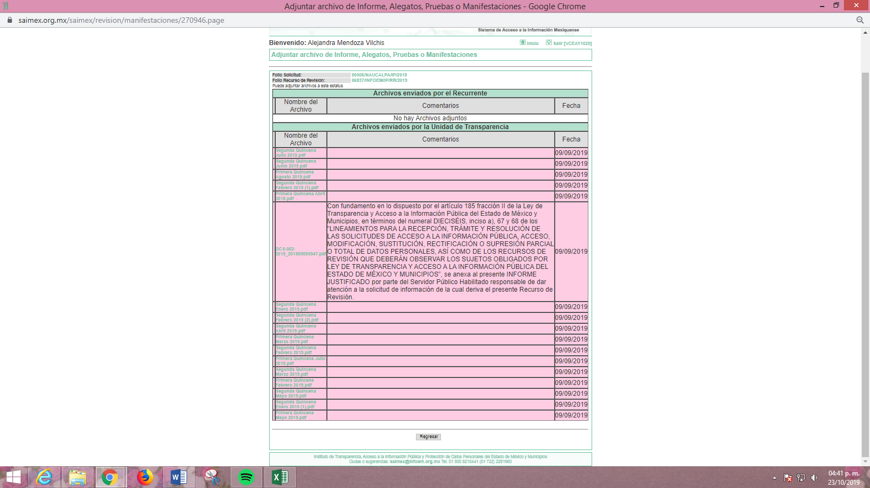
Informe Justificado que, aun cuando modificó su respuesta, no fue puesto a la vista del particular pues esta Ponencia Resolutora advirtió que se suprimieron algunos datos y no se tiene certeza jurídica de dicha información aunado a que, EL SUJETO OBLIGADO fue omiso en adjuntar el Acuerdo de Clasificación de la información que sustentara la supresión de datos en los documentos; razón por la cual, se omitirá en este apartado la inserción de los archivos electrónicos que de su nombre se advierte el contenido de la nómina.
Por otra parte, se inserta a continuación el archivo que contiene el oficio mediante el cual se remitió el Informe Justificado, a fin de que el hoy RECURRENTE tenga conocimiento del mismo:


VIII. Una vez analizado el estado procesal que guarda el expediente, en fecha catorce de octubre de dos mil diecinueve, la Comisionada Ponente acordó el cierre de instrucción, así como la remisión del mismo a efecto de ser resuelto, de conformidad con lo establecido en el artículo 185, fracciones VI y VIII de la Ley de Transparencia y Acceso a la Información Pública del Estado de México y Municipios.
IX. En fecha catorce de octubre de dos mil diecinueve, la Comisionada Ponente acordó ampliar el plazo para resolver el recurso de revisión de mérito, por un periodo de hasta quince días hábiles, de conformidad con el artículo 181 tercer párrafo de la Ley de Transparencia y Acceso a la Información Pública del Estado de México y Municipios; y,
CONSIDERANDO
PRIMERO. Competencia. Este Instituto de Transparencia, Acceso a la Información Pública y Protección de Datos Personales del Estado de México y Municipios, es competente para conocer y resolver el presente recurso, conforme a lo dispuesto en el artículo 6, Apartado A, de la Constitución Política de los Estados Unidos Mexicanos; el artículo 5, párrafos vigésimo segundo, vigésimo tercero, vigésimo cuarto, fracciones IV y V, de la Constitución Política del Estado Libre y Soberano de México; los artículos 2, fracción II, 13, 29, 36, fracciones I y II, 176, 178, 179, 181, párrafo tercero y 185, de la Ley de Transparencia y Acceso a la Información Pública del Estado de México y Municipios, y los artículos 9, fracciones I y XXIV y 11, del Reglamento Interior del Instituto de Transparencia, Acceso a la Información Pública y Protección de Datos Personales del Estado de México y Municipios.
SEGUNDO. Interés. El recurso de revisión fue interpuesto por parte legítima en atención a que fue presentado por EL RECURRENTE, quien formuló la solicitud de información pública al SUJETO OBLIGADO.
TERCERO. Oportunidad. El recurso de revisión fue interpuesto dentro del plazo de quince días hábiles contados a partir del día siguiente al que EL RECURRENTE tuvo conocimiento de la respuesta impugnada, tal y como lo prevé el artículo 178 de la Ley de Transparencia y Acceso a la Información Pública del Estado de México y Municipios, que establece:
“Artículo 178. El solicitante podrá interponer, por sí mismo o a través de su representante, de manera directa o por medios electrónicos, recurso de revisión ante el Instituto o ante la Unidad de Transparencia que haya conocido de la solicitud dentro de los quince días hábiles, siguientes a la fecha de la notificación de la respuesta.
A falta de respuesta del sujeto obligado, dentro de los plazos establecidos en esta Ley, a una solicitud de acceso a la información pública, el recurso podrá ser interpuesto en cualquier momento, acompañado con el documento que pruebe la fecha en que presentó la solicitud.
En el caso de que se interponga ante la Unidad de Transparencia, ésta deberá remitir el recurso de revisión al Instituto a más tardar al día siguiente de haberlo recibido.”
En esa tesitura, atendiendo a que EL SUJETO OBLIGADO notificó la respuesta a la solicitud de información pública el día diecinueve de agosto de dos mil diecinueve; así, el plazo de quince días hábiles que el artículo 178 de la Ley de la materia otorga al hoy RECURRENTE para presentar el recurso de revisión, transcurrió del veinte de agosto al seis de septiembre de dos mil diecinueve, sin contemplar en el cómputo los días veinticuatro, veinticinco, treinta y uno de agosto y uno de septiembre de dos mil diecinueve, por corresponder a sábados y domingos, en términos del artículo 3, fracción X, de la Ley de Transparencia y Acceso a la Información Pública del Estado de México y Municipios, así como, de conformidad con el Calendario Oficial en Materia de Transparencia, Acceso a la Información Pública y Protección de Datos Personales del Estado de México y Municipios, para el año dos mil diecinueve y enero dos mil veinte, publicado en el Periódico Oficial “Gaceta del Gobierno”, el diecinueve de diciembre de dos mil dieciocho.
En ese tenor, si el recurso de revisión que nos ocupa, se interpuso el día veintiséis de agosto de dos mil diecinueve, éste se encuentra dentro de los márgenes temporales previstos en el precepto legal señalado en el párrafo anterior y, por tanto, su interposición se considera oportuna.
CUARTO. Procedibilidad. Del análisis efectuado se advierte que resulta procedente la interposición del recurso y se concluye la acreditación plena de todos y cada uno de los elementos formales exigidos por el artículo 180 de la Ley de Transparencia y Acceso a la Información Pública del Estado de México y Municipios, en atención a que fue presentado mediante el formato visible en EL SAIMEX.
QUINTO. Estudio y resolución del asunto. Una vez determinada la vía sobre la que versará el presente recurso y previa revisión del expediente electrónico formado en EL SAIMEX motivo de la solicitud de información, se precisa que EL RECURRENTE solicitó al SUJETO OBLIGADO le proporcionara la información que remite al Órgano Superior de Fiscalización del Estado de México (OSFEM), que a continuación se desagrega:
- Presupuesto de Ingresos y Egresos 2019, el autorizado y el modificado por el Cabildo;
- Nómina General;
- Nómina total por mes; y,
- Nómina por Dependencia Administrativa Municipal, de los dos primeros trimestres del presente año.
Bajo ese tenor, el Titular de la Unidad de Transparencia del SUJETO OBLIGADO mediante su respuesta señaló que el Servidor Público Habilitado de la Secretaría del Ayuntamiento, en respuesta a la solicitud de información indicó que podría ser consultada en la liga electrónica: ipomex.org.mx/ipo3/lgt/indice/NAUCALPAN/art_92_viii.web.
Inconforme con la respuesta otorgada por EL SUJETO OBIGADO, el particular interpuso el recurso de revisión materia de estudio, señalando como razones o motivos de inconformidad lo establecido en el Resultando IV de la presente resolución.
Así, mediante Informe Justificado EL SUJETO OBLIGADO modificó su respuesta haciendo entrega de diversos listados donde se puede advertir el nombre, puesto, Departamento o Dirección, Total de percepciones, deducciones y neto a recibir de los servidores públicos; sin embargo, del análisis minucioso a los archivos entregados se puedo advertir que EL SUJETO OBLIGADO suprimió algunos nombres de servidores públicos que se encuentran adscritos a seguridad pública, sin remitir el Acuerdo de Clasificación de la información correspondiente o emitir algún pronunciamiento al respecto.
En ese orden de ideas, es de precisar que se obvia el análisis de la competencia por parte del SUJETO OBLIGADO, dado que éste ha asumido la misma, en razón de que desde su respuesta señaló contar con la información publicada en el portal de IPOMEX y mediante Informe Justificado hizo entrega de diversos listados que contienen el nombre, puesto y percepciones de los servidores públicos; por lo que, se advierte que genera, administra y posee la información solicitada, ya que con la finalidad de satisfacer el derecho de acceso a la información pública de la hoy RECURRENTE, hizo entrega de lo señalado.
En efecto, el hecho de que EL SUJETO OBLIGADO se haya pronunciado respecto de la información requerida por la solicitante, es el motivo por el cual, se actualiza el supuesto jurídico previsto en el artículo 12, de la Ley de Transparencia y Acceso a la Información Pública del Estado de México y Municipios.
De hecho, el estudio de la naturaleza jurídica de la información pública solicitada, tiene por objeto determinar si ésta la genera, posee o administra EL SUJETO OBLIGADO; sin embargo, en aquellos casos en que éste la asume, implica que la administra; por consiguiente, a nada práctico nos conduciría su estudio, ya que se insiste la información pública solicitada, fue asumida por EL SUJETO OBLIGADO.
Así, hechas las precisiones anteriores, se procede al estudio de los puntos solicitados; con la finalidad de determinar si con las manifestaciones del SUJETO OBLIGADO se colmó el derecho de acceso a la información ejercido por el solicitante; razón por la que, en análisis del requerimiento identificado en el presente estudio con el inciso a), consistente en el presupuesto de ingresos y egresos aprobado y modificado para el año 2019, donde EL SUJETO OBLIGADO señaló que se encontraba en la liga electrónica ipomex.org.mx/ipo3/lgt/indice/NAUCALPAN/art_92_viii.web, motivo por el cual, personal de esta Ponencia Resolutora procedió a su inspección encontrando lo siguiente:
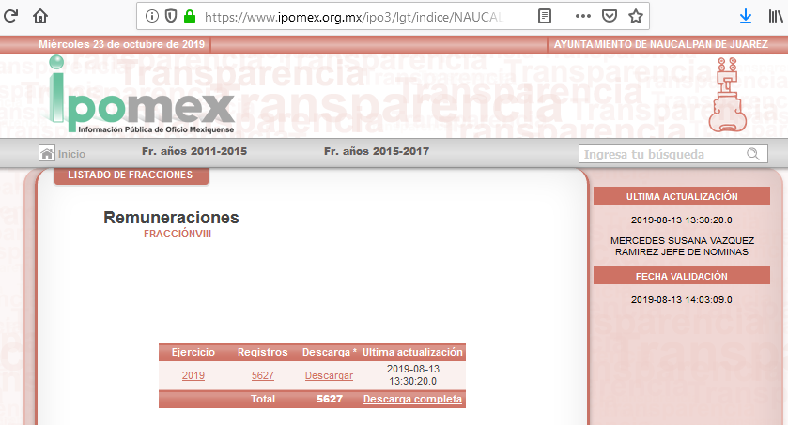
De la imagen inserta se puede advertir que el requerimiento del particular no fue satisfecho por EL SUJETO OBLIGADO pese a que afirmó que la información solicitada se encontraba en el portal de IPOMEX; sin embargo, de una búsqueda exhaustiva esta Ponencia Resolutora por cuanto hace al presupuesto tanto de ingresos como de egresos para el ejercicio fiscal de 2019, encontró lo que a continuación se inserta:
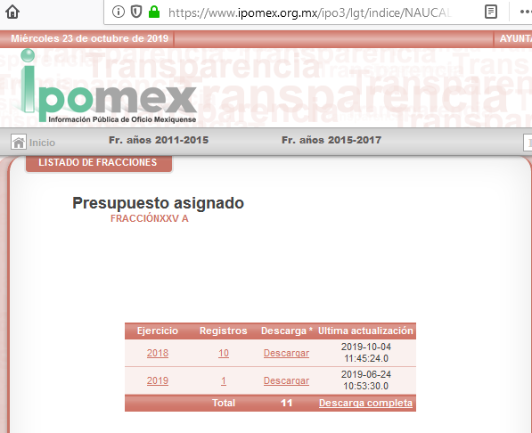
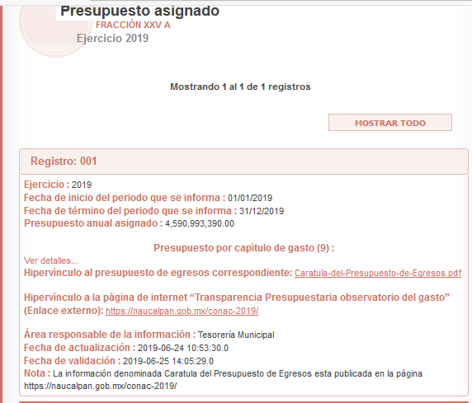
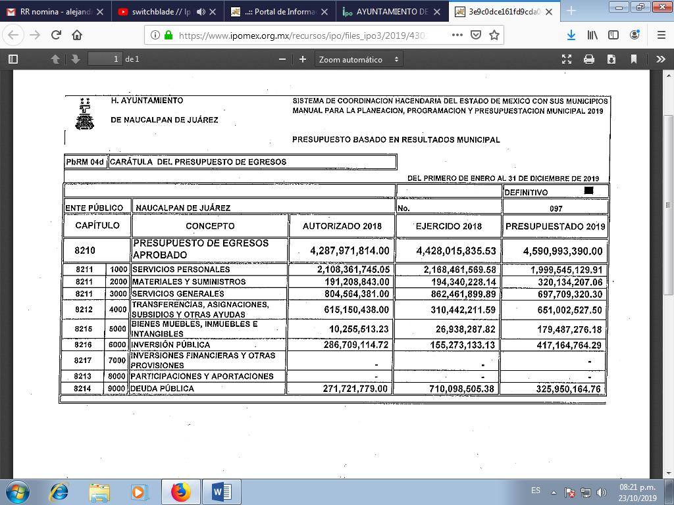
De las imágenes insertas se puede advertir que, EL SUJETO OBLIGADO en el portal de información pública de oficio cuenta con el presupuesto de egresos aprobado para el año de 2019, teniendo entonces por parcialmente colmado el requerimiento en estudio; pues no se encuentran más documentales que permitan conocer el presupuesto de ingresos aprobado y modificado, así como el de egresos modificado; razón por la que, es preciso establecer que los Municipios del Estado de México, son Sujetos de Fiscalización de conformidad con el numeral 4, fracción II de Ley de Fiscalización Superior del Estado de México; razón por la cual, el Órgano Superior de Fiscalización de ésta Entidad, emite los Lineamientos para la Entrega del Presupuesto de Egresos Municipal 2019, en términos la fracción XI del artículo 8 de la Ley de Fiscalización Superior del Estado de México, que señala:
“Artículo 8. El Órgano Superior tendrá las siguientes atribuciones:
…
XI. Establecer los lineamientos, criterios, procedimientos, métodos y sistemas para las acciones de control y evaluación, necesarios para la fiscalización de las cuentas públicas y los informes trimestrales;
…” (Sic)
De esta forma, el OSFEM, emite anualmente dichos Lineamientos para definir los criterios, formatos y documentación necesaria para la entrega del presupuesto de ingresos y egresos; dentro de los cuales destacan –en relación con el análisis que nos ocupa-, el formato PbRM-03b (Caratula del presupuesto de Ingresos) y el formato PbRM-04d (Caratula del presupuesto de Egresos), relativos al denominado “Paquete Presupuestal Municipal 2019”.
Estos lineamientos son, de observancia general para todos los servidores públicos de las entidades fiscalizables que desempeñen un empleo, cargo o comisión, de cualquier naturaleza en la administración pública municipal y que manejen recursos públicos como lo son los municipios; en atención a ello, el Presidente Municipal y Síndico, estarán obligados a informar al OSFEM, a más tardar el 25 de febrero de cada año el Presupuesto de Egresos Municipal que haya aprobado el Ayuntamiento; ello de conformidad con lo establecido en el artículo 47 de la Ley de Fiscalización Superior del Estado de México, que a la letra dice:
“Artículo 47.- Los Presidentes Municipales y los Síndicos estarán obligados a informar al Órgano Superior, a más tardar el 25 de febrero de cada año, el Presupuesto de Egresos Municipal que haya aprobado el Ayuntamiento correspondiente.”

(Énfasis añadido)
Por ello, la información documental comprobatoria, deberá conservarse en los archivos de la entidad fiscalizada –Municipio-, en original y debidamente integrada en términos de los lineamientos de referencia, pues son susceptibles de revisión directa por el OSFEM; así que, para la entrega del presupuesto de egresos municipal 2019, dichos lineamientos se encuentran visibles en la página oficial del OSFEM en el sitio de internet https://www.osfem.gob.mx/04_Normatividad/doc/Normatividad/2019/01_Lin_Ent_Pres_Egre_Mpal_2019.pdf destacando que EL SUJETO OBLIGADO tiene la obligación de entregar el paquete presupuestal municipal 2019; tal y como se muestra en las imágenes siguientes:

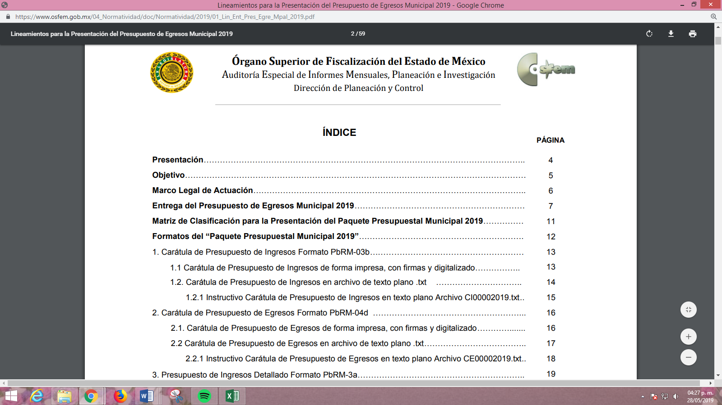

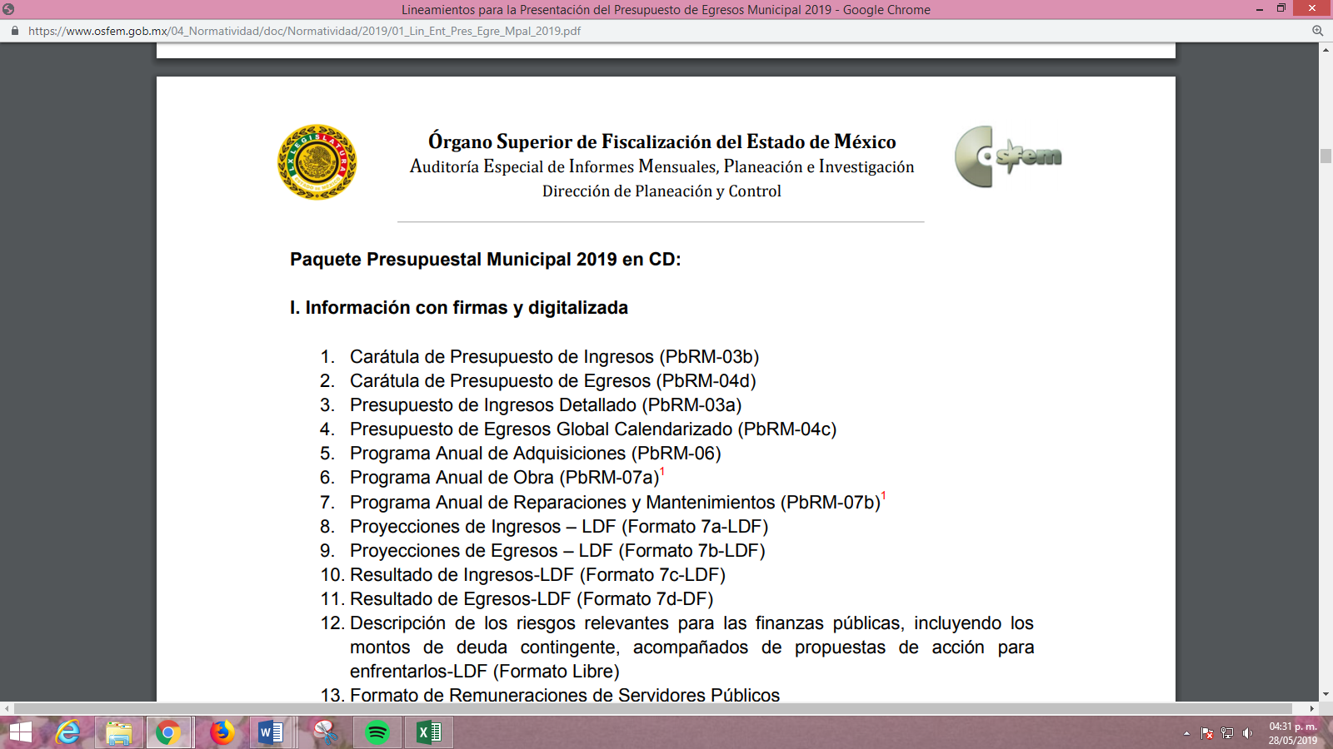
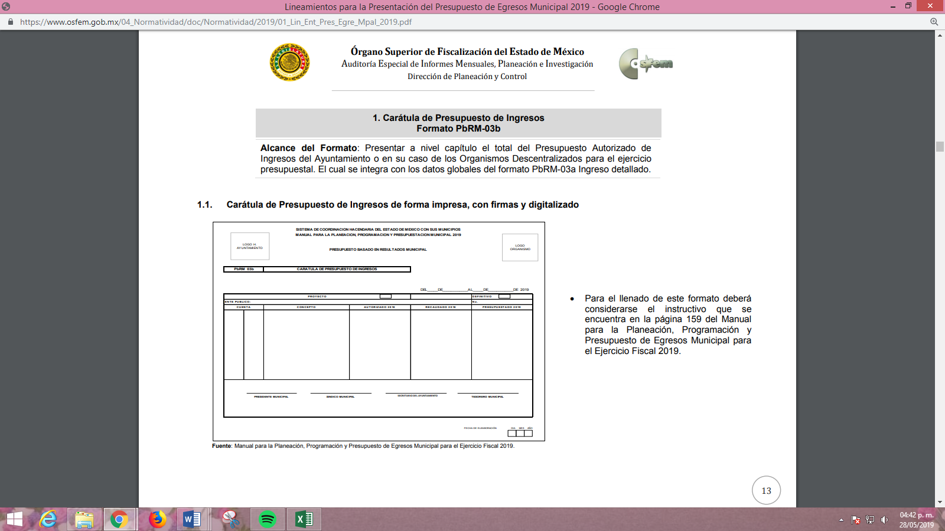
Atendiendo lo anterior, resulta claro que existe fuente obligacional que constriñe al SUJETO OBLIGADO, para generar, poseer y administrar entre sus archivos la caratula del presupuesto de ingresos para el ejercicio fiscal 2019, y que entrega como parte del paquete presupuestal municipal del año que corresponda de conformidad con el artículo 47 de la Ley de Fiscalización Superior del Estado de México; formato que, de manera enunciativa más no limitativa contiene la información solicitada por el particular y relativa al requerimiento consistente en el presupuesto de ingresos autorizado por el Cabildo del SUJETO OBLIGADO para el año 2019; en consecuencia, debe obrar en los archivos de este.
Ahora bien, respecto al requerimiento del solicitante referente al presupuesto de ingresos y egresos modificado para el año 2019, es de destacar que los documentos idóneos para dar atención a dichas solicitudes, son el Estado Analítico de Ingresos y el Estado Analítico del Ejercicio del Presupuesto de Egresos Clasificación por Objeto del Gasto (Capitulo y Concepto), mismos que formaran parte de la documentación que EL SUJETO OBLIGADO debe generar para la cuenta pública municipal y que entregara al OSFEM, en original, con firmas autógrafas y sellos oficiales, de conformidad con lo establecido en los Lineamientos para la Elaboración de la Cuenta Pública Municipal 2018, para mayor referencia se insertan las siguientes imágenes:

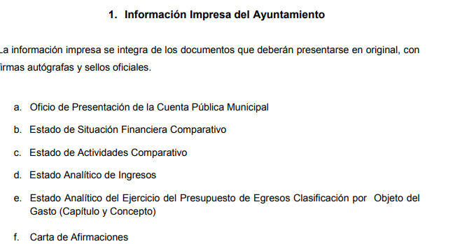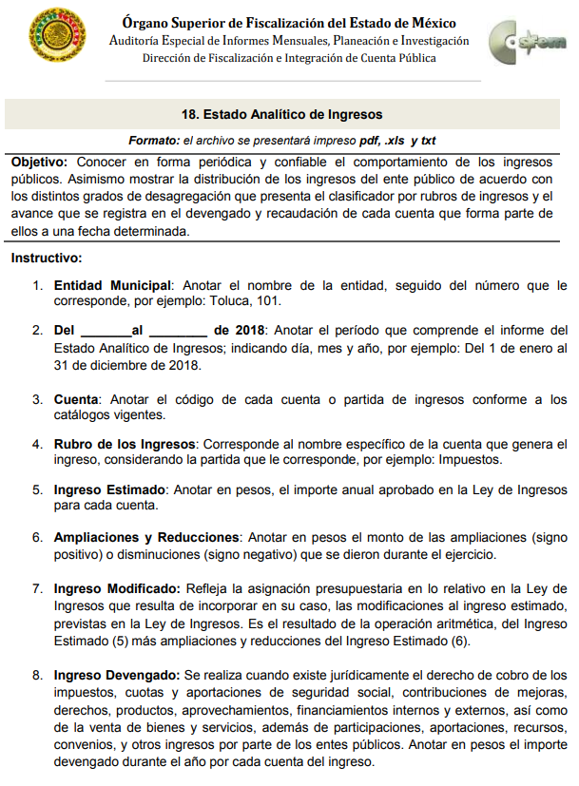
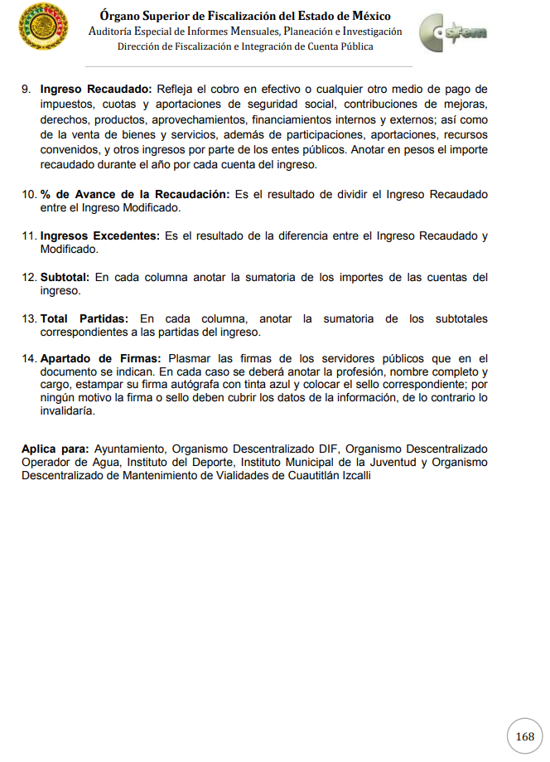
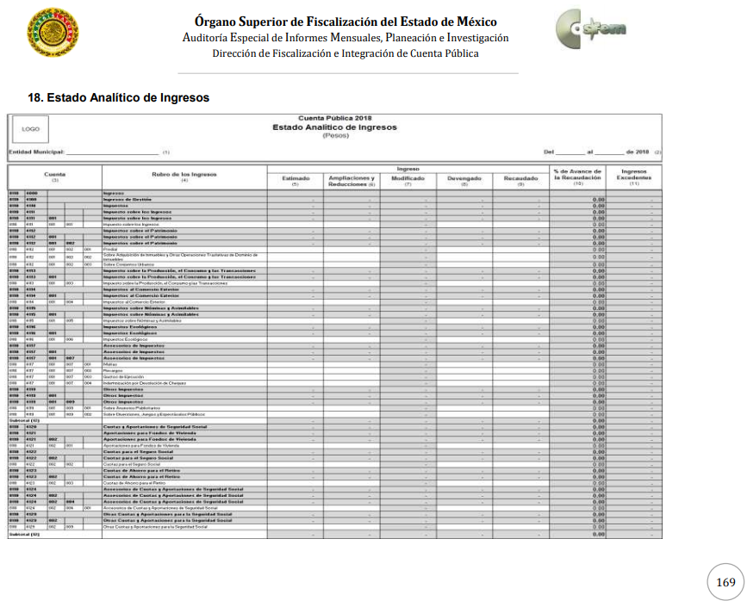
Así, por cuanto hace al formato del Estado Analítico del Ejercicio del Presupuesto de Egresos Clasificación por Objeto del Gasto (Capitulo y Concepto), este tiene por objeto el realizar periódicamente el seguimiento del ejercicio de los egresos presupuestarios, el estado debe mostrar a una fecha determinada del ejercicio del presupuesto de egresos, los movimientos y la situación de cada cuenta de las distintas clasificaciones que conforman la clave presupuestaria, de acuerdo con los diferentes grados de desagregación de las mismas que se requieran, y para cada uno de los momentos contables de los egresos establecidos por la Ley General de Contabilidad Gubernamental. Cuyo formato se inserta a continuación:
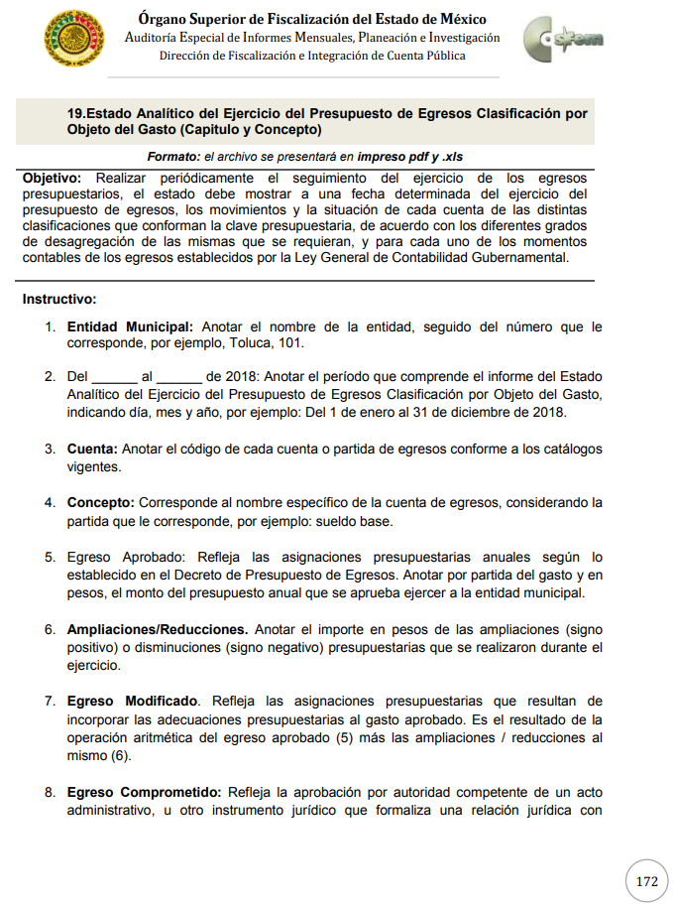
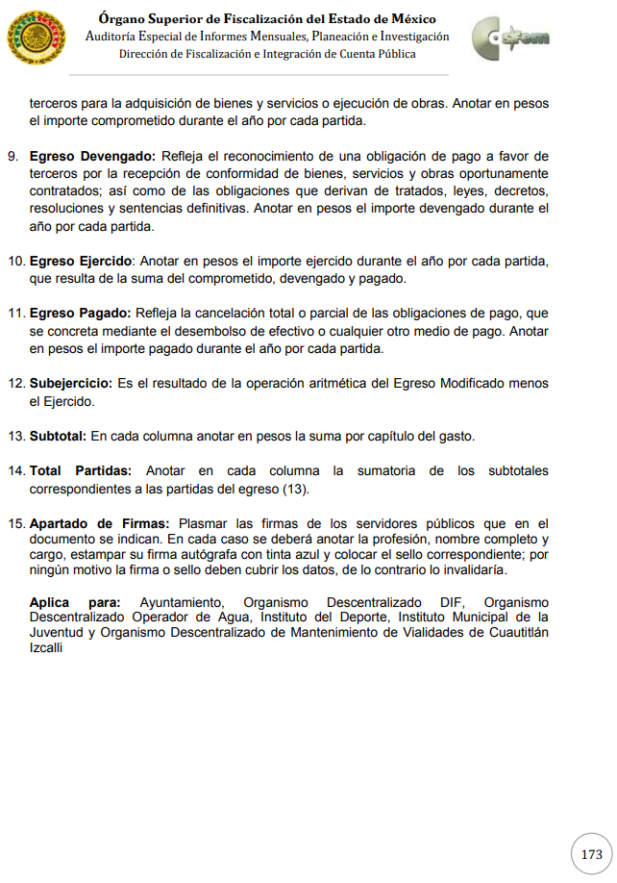
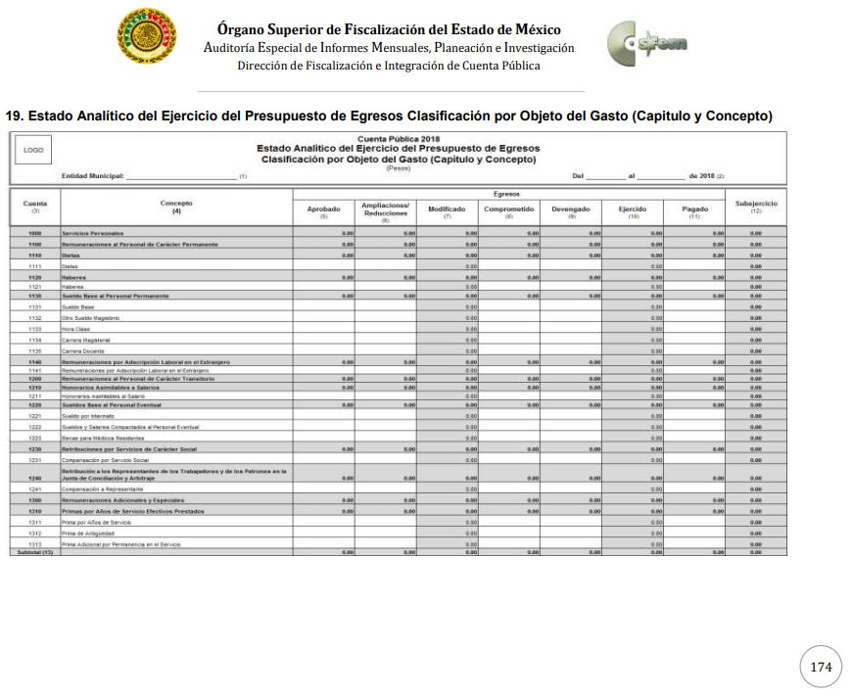
En mérito de lo expuesto, es claro que los formatos mencionados en las líneas que preceden, puede colmar las solicitudes de acceso a la información pretendidas por la particular; por lo tanto, este Instituto determina viable ordenar su entrega al SUJETO OBLIGADO.
Por otra parte, en cuanto a la información solicitada por el particular e identificada con los incisos b), c) y d) consistentes en la nómina general por mes y por dependencia administrativa de los meses de enero a junio de 2019; razón por la cual, es necesario establecer que la nómina general que se entrega al OSFEM, es generada por EL SUJETO OBLIGADO siguiendo lo establecido en los Lineamientos para la Integración del Informe Mensual en este caso del año 2019.
Estos lineamientos son de observancia general para todos los servidores públicos de las entidades fiscalizables que desempeñen un empleo, cargo o comisión, de cualquier naturaleza en la administración pública municipal y que manejen recursos públicos como lo son los municipios; en atención a ello, el informe mensual deberá ser presentado al Órgano Superior de Fiscalización dentro de los 20 días posteriores al término del mes correspondiente de acuerdo a lo establecido en el artículo 32 de la Ley de Fiscalización Superior del Estado de México, que a la letra dice:
“Artículo 32.- El Gobernador del Estado, por conducto del titular de la dependencia competente, presentará a la Legislatura la cuenta pública del Gobierno del Estado del ejercicio fiscal inmediato anterior, a más tardar el quince de mayo de cada año.

Los Presidentes Municipales presentarán a la Legislatura las cuentas públicas anuales de sus respectivos municipios, del ejercicio fiscal inmediato anterior, dentro de los quince primeros días del mes de marzo de cada año; asimismo, los informes mensuales los deberán presentar dentro de los veinte días posteriores al término del mes correspondiente.”
La información documental comprobatoria que deberá conservarse en los archivos de la entidad fiscalizada –Municipio-, en original y debidamente integrada en términos de los lineamientos de referencia, pues son susceptibles de revisión directa por el órgano Superior de Fiscalización.
Una vez puntualizado esto, se advierte que en los Lineamientos para la Elaboración y Presentación del Informe Mensual Municipal 2019, visibles en la página oficial del OSFEM, en el sitio de internet https://www.osfem.gob.mx/04_Normatividad/doc/Normatividad/2019/19.-LineamInfMensualMpal_2019.pdf, se contempla precisamente la presentación de la Información referente a la Nómina tal y como se muestra en las siguientes imágenes:
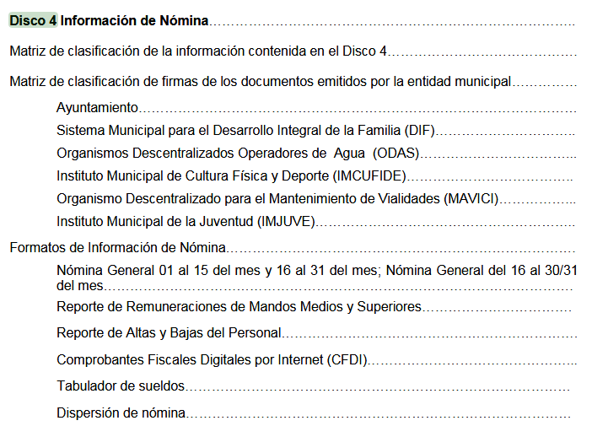
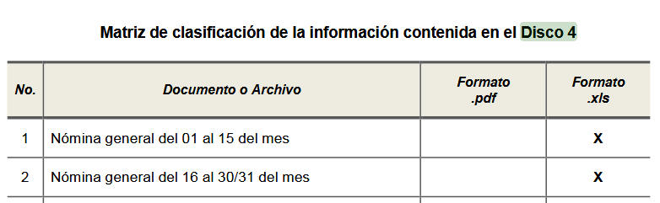
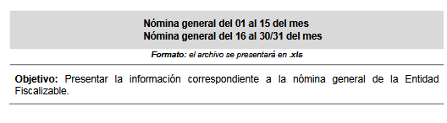
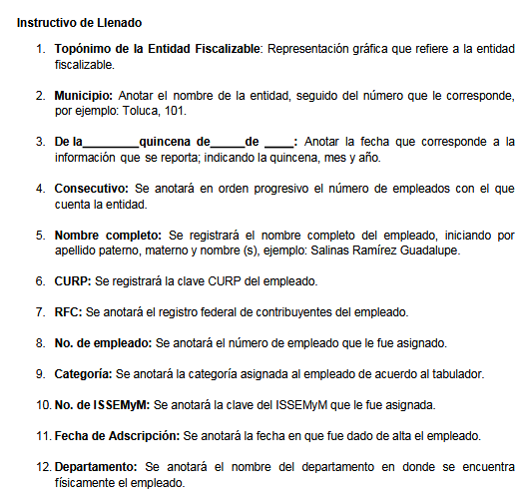
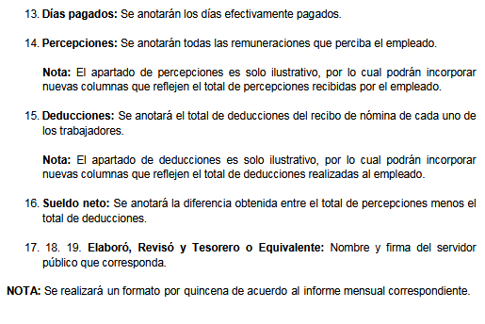
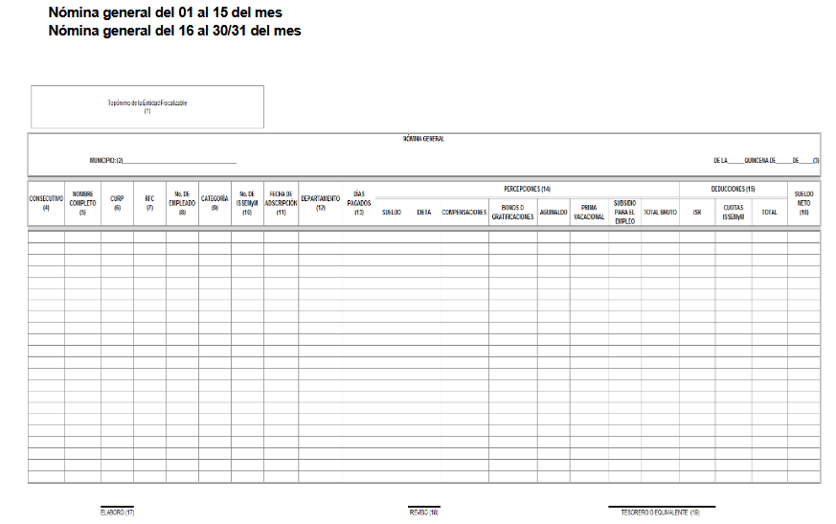
Es así, que de las imágenes insertas se puede advertir que el formato de la Nómina General se genera de manera quincenal y general, es decir se remite mensualmente al OSFEM pero, no se genera de manera mensual ni por dependencia administrativa, tal y como lo solicito el particular; razón por la cual, en este punto conviene hacer un paréntesis para señalar que de conformidad con el artículo 30 del Bando Municipal de Naucalpan 2019, la administración pública municipal se compone de las dependencias y entidades a través de las cuales el Ayuntamiento realiza actividades para satisfacer las necesidades de la población; por lo que, para el ejercicio de sus atribuciones y responsabilidades ejecutivas, dicha administración se dividirá en centralizada y descentralizada.
Donde, la administración centralizada de conformidad con el numeral 32 del Bando en cita, señala que se integrara de la siguiente manera:

Mientras que la descentralizada comprenderá los organismos siguientes:
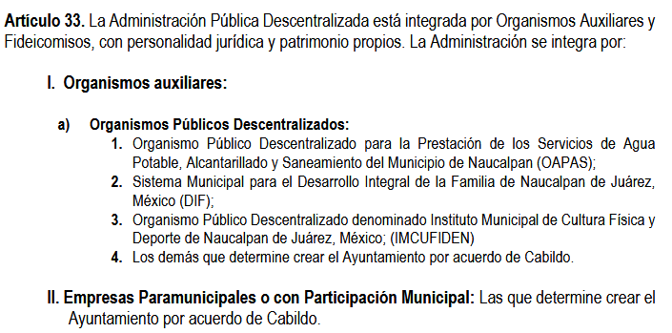

Hechas las precisiones anteriores, es necesario resaltar que en materia de transparencia, los organismos descentralizados del SUJETO BOLIGADO como es el caso del Sistema Municipal DIF y Organismo Operador del Agua son Sujetos Obligados diferentes; ello, de conformidad con el Acuerdo mediante el cual el Pleno del Instituto de Transparencia, Acceso a la Información Pública y Protección de Datos Personales del Estado de México y Municipios, aprobó el padrón de Sujetos Obligados en materia de Transparencia y Acceso a la Información Pública del Estado de México y Municipios; resultando conviene traer a contexto lo establecido por el Acuerdo en comento:
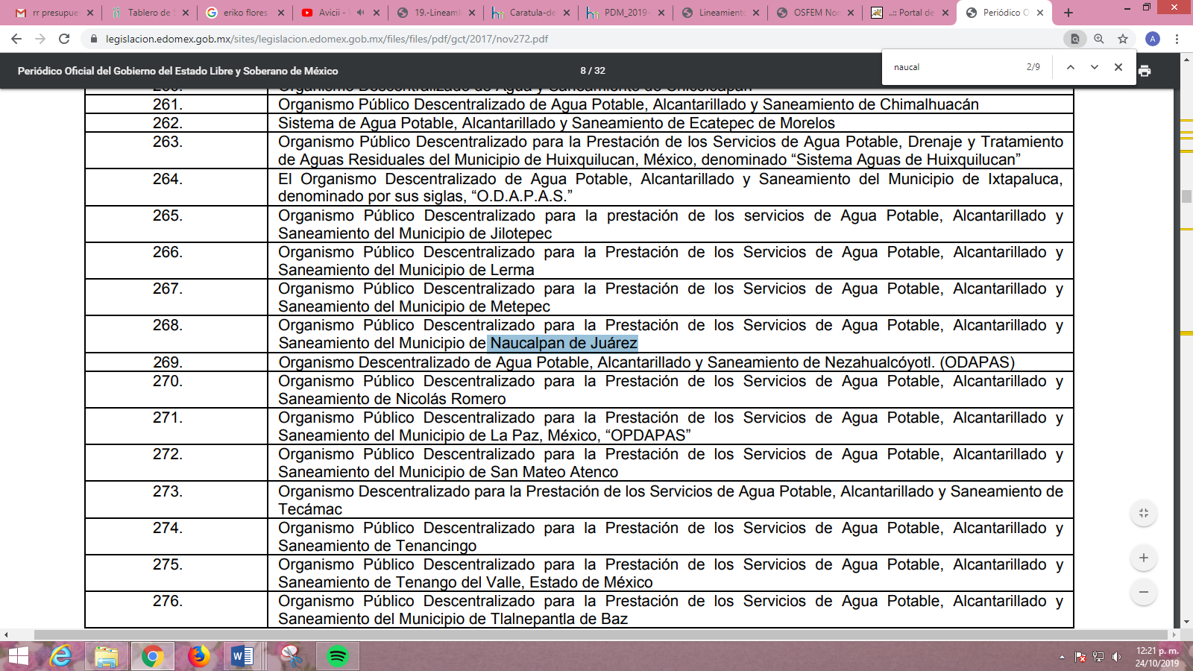

De las imágenes insertas, se puede advertir que en el Acuerdo que modificó el Padrón de Sujetos Obligados en Materia de Transparencia y Acceso a la Información Pública; publicándolo en el Periódico Oficial “Gaceta del Gobierno”, en fecha veintisiete de noviembre de dos mil diecisiete, entrando en vigor al día siguiente de su publicación; esto es, el veintiocho de noviembre de dos mil diecisiete; establece efectivamente como Sujetos Obligados diversos al Sistema Municipal para el Desarrollo Integral de la Familia de Naucalpan de Juárez y al Organismo Público Descentralizado Municipal para la Prestación de los Servicios de Agua Potable, Alcantarillado y Saneamiento de Naucalpan denominado OAPAS.
Por lo que, si el particular pretende conocer la nómina general de dichas dependencias administrativas, deberá presentar las solicitudes de información a través del SAIMEX, ante dichos Sujetos Obligados, dejando a salvo sus derechos para que proceda conforme a derecho; ya que, como Sujetos Obligados, deben cumplir con las obligaciones, procesos, procedimientos y responsabilidades establecidas que tanto en la Ley General de Transparencia y Acceso a la Información Pública (Ley General), como en la Ley de Transparencia y Acceso a la Información Pública de nuestra entidad, así como, con los demás ordenamientos jurídicos aplicables en la materia, ello con la finalidad de fomentar la transparencia, el ejercicio del derecho de acceso a la información pública, la eficiencia de los Sujetos Obligados y la participación ciudadana.
Una vez precisado lo anterior, hay que recordar que EL SUJETO OBLIGADO mediante respuesta señaló que la información solicitada se encontraba en el portal de IPOMEX y proporcionó una liga electrónica en la que se encontró únicamente las remuneraciones brutas y netas de los servidores públicos; sin embargo, ello no colmó lo requerido; posteriormente en Informe Justificado, hizo entrega de diversos listados que contienen las percepciones y deducciones totales, neto a pagar, el nombre y puesto de los servidores públicos, mismos que tampoco corresponden al formato de nómina general solicitado por el hoy RECURRENTE.
En análisis de lo expuesto en párrafos anteriores, éste Órgano Autónomo considera que, los documentos colman la pretensión del particular es precisamente el formato de Nómina General, que forma parte del informe mensual que EL SUJETO OBLIGADO remite al OSFEM, dentro del citado informe; por lo que, lo procedente es ordenar la entrega de la nómina general del Ayuntamiento entregada al OSFEM, correspondiente a los meses de enero a junio de 2019, en versión pública.
Lo anterior, de acuerdo a que la naturaleza de la información solicitada es de interés general y de alcance público, puesto que la ciudadanía tiene derecho a saber cuánto es el gasto ejercido para el pago de remuneraciones por servicios personales al realizar las funciones públicas, esto es, su acceso permite transparentar la aplicación de los recursos públicos que son otorgados para el cumplimiento de sus funciones; ello, conforme a lo dispuesto por el artículo 23, fracción IV y penúltimo párrafo de la Ley de Transparencia y Acceso a la Información Pública del Estado de México y Municipios, que establece como deber de los Sujetos Obligados el hacer pública toda la información respecto a los montos y nombres de las personas a quienes se entreguen recursos públicos y con ello transparentar la forma, términos, causas y finalidad en la disposición de esos recursos; ya que, este precepto legal, como ya fue citado, establece:
“Artículo 23 Son sujetos obligados a transparentar y permitir el acceso a su información y proteger los datos personales que obren en su poder:

IV. Los ayuntamientos y las dependencias, organismos, órganos y entidades de la administración municipal;

Los sujetos obligados deberán hacer pública toda aquella información relativa a los montos y las personas a quienes entreguen, por cualquier motivo, recursos públicos, así como los informes que dichas personas les entreguen sobre el uso y destino de dichos recursos.” (Sic)
Sirve de sustento por analogía, para justificar la publicidad sobre los datos relativos a los montos por concepto de pago de las remuneraciones, los criterios 01/2003 y 02/2003 emitidos por el Comité de Acceso a la Información Pública y Protección de Datos Personales de la Suprema Corte de Justicia de la Nación que a continuación se citan:
“Criterio 01/2003.

“INGRESOS DE LOS SERVIDORES PÚBLICOS. CONSTITUYEN INFORMACIÓN PÚBLICA AÚN Y CUANDO SU DIFUSIÓN PUEDE AFECTAR LA VIDA O LA SEGURIDAD DE AQUELLOS. Si bien el artículo 13, fracción IV, de la Ley Federal de Transparencia y Acceso a la información Pública Gubernamental establece que debe clasificarse como información confidencial la que conste en expedientes administrativos cuya difusión pueda poner en riesgo la vida, la seguridad o la salud de cualquier persona, debe reconocerse que aun y cuando en ese supuesto podría encuadrar la relativa a las percepciones ordinarias y extraordinaria de los servidores públicos, ello no obsta para reconocer que el legislador estableció en el artículo 7 de ese mismo ordenamiento que la referida información, como una obligación de trasparencia, deben publicarse en medios remotos o locales de comunicación electrónica, lo que se sustenta en el hecho de que el monto de todos los ingresos que recibe un servidor público por desarrollar las labores que les son encomendadas con motivo del desempeño del cargo respecto. Constituyen información pública, en tanto que se trata de erogaciones que realiza un órgano del Estado en base con los recursos que encuentran su origen en mayor medida en las contribuciones aportados por los gobernados…”

“Criterio 02/2003.

INGRESOS DE LOS SERVIDORES PÚBLICOS, SON INFORMACIÓN PÚBLICA AÚN Y CUANDO CONSTITUYEN DATOS PERSONALES QUE SE REFIEREN AL PATRIMONIO DE AQUÉLLOS. De la interpretación sistemática de lo previsto en los artículos 3º, fracción II; 7º, 9º y 18, fracción II, de la Ley Federal de Transparencia y Acceso a la Información Pública Gubernamental se advierte que no constituye información confidencial la relativa a los ingresos que reciben los servidores públicos, ya que aun y cuando se trata de datos personales relativos a su patrimonio, para su difusión no se requiere consentimiento de aquellos, lo que deriva del hecho de que en términos de los previsto en el citado ordenamiento deben ponerse a disposición del público a través de medios remotos o locales de comunicación electrónica, tanto el directorio de servidores públicos como las remuneraciones mensuales por puesto incluso el sistema de compensación…”

(Énfasis añadido)
En este sentido, EL SUJETO OBLIGADO se encuentra constreñido a entregar la información solicitada por EL RECURRENTE, de acuerdo a lo dispuesto por los artículos 3, fracción XI y 12 de la Ley de Transparencia y Acceso a la Información Pública del Estado de México y Municipios, de los cuales se desprende que es información pública la contenida en los documentos que los Sujetos Obligados generen, administren o se encuentre en su posesión en ejercicio de sus atribuciones.
Siendo aplicable, el criterio de interpretación en el orden administrativo número 0002-11, emitido por Acuerdo del Pleno del Instituto de Transparencia y Acceso a la Información Pública y Protección de Datos Personales del Estado de México y Municipios, publicado en el Periódico Oficial del Gobierno del Estado Libre y Soberano de México “Gaceta del Gobierno” el diecinueve de octubre de dos mil once, cuyo rubro y texto dispone:
“CRITERIO 0002-11

INFORMACIÓN PÚBLICA, CONCEPTO DE, EN MATERIA DE TRANSPARENCIA. INTERPRETACIÓN TEMÁTICA DE LOS ARTÍCULOS 2 2, FRACCIÓN V, XV, Y XVI, 32, 4,11 Y 41. De conformidad con los artículos antes referidos, el derecho de acceso a la información pública, se define en cuanto a su alcance y resultado material, el acceso a los archivos, registros y documentos públicos, administrados, generados o en posesión de los órganos u organismos públicos, en virtud del ejercicio de sus funciones de derecho público, sin importar su fuente, soporte o fecha de elaboración.
En consecuencia el acceso a la información se refiere a que se cumplan cualquiera de los siguientes tres supuestos:

1) Que se trate de información registrada en cualquier soporte documental, que en ejercicio de las atribuciones conferidas, sea generada por los Sujetos Obligados;

2) Que se trate de información registrada en cualquier soporte documental, que en ejercicio de las atribuciones conferidas, sea administrada por los Sujetos Obligados, y
3) Que se trate de información registrada en cualquier soporte documental, que en ejercicio de las atribuciones conferidas, se encuentre en posesión de los Sujetos Obligados.”

(Énfasis Añadido)
Asimismo, es indispensable destacar que los documentos relacionados con anterioridad, su entrega deberá hacerse en versión pública, esto es, omitirá, eliminará o suprimirá la información personal de cada funcionario público, susceptibles de ser clasificadas como confidencial o cualquier otro dato que ponga en riesgo la vida, seguridad o salud de dicha persona.
En este contexto y como se ordena entregar la nómina general y esta contiene información de la Dirección de Seguridad Ciudadana y Tránsito Municipal y con el objeto de salvaguardar la información, EL SUJETO OBLIGADO deberá realizar el procedimiento de disociación de la información, en términos del artículo 4, fracción XVI y dentro del título tercero “de los deberes y medidas de seguridad” numeral 39, fracción II de la Ley de Protección de Datos Personales en Posesión de Sujetos Obligados del Estado de México y municipios, nos hablan sobre el multicitado supuesto:
“Artículo 4. Para los efectos de esta Ley se entenderá por:
…
XVI. Disociación: al procedimiento por el que los datos personales no pueden asociarse a la o el titular, ni permitir por su estructura, contenido o grado de desagregación, la identificación individual del mismo.
…
Artículo 39. En el tratamiento aplicarán medidas técnicas y administrativas apropiadas, así como observar deberes para garantizar un nivel de seguridad adecuado al riesgo, tales como:
…
II. La disociación, anonimización y el cifrado de datos personales.
…”
Es así que si bien, el nombre de los policías se advierte de naturaleza pública; lo cierto es que, se debe proceder a disociar el nombre de su cargo, a efecto de no hacer identificable al personal operativo de seguridad en la nómina peticionada por el particular. Pues, a dicha Dirección no sólo se encuentra adscrito personal operativo; sin embargo, si se da a conocer el nombre de la totalidad del personal sin que se le vincule con su cargo y sueldo, se considera que no se hace identificable a los policías o personal operativo, y al tratarse del nombre de servidores públicos de manera general, éstos se deben de publicitar.
Pues, dicha información debe entregarse mediante el procedimiento de disociación de la información, a efecto no de permitir la vinculación de la identificación individual de los servidores públicos, respecto de la estructura de la Dependencia; a efecto de, desagregar o desvincular los nombres de los servidores públicos dentro de la estructura de seguridad pública municipal a efecto de evitar su identificación. Para tales efectos, respecto de dicho personal deberá hacer la entrega de la información por separado, es decir, realizar la entrega de un listado que contenga el nombre de dichos servidores públicos y otro en el que se contenga el cargo y sueldo, con la finalidad de no poner en riesgo a los mismos.
Asimismo, es indispensable destacar que los documentos relacionados con anterioridad, que deberán ser entregados en versión pública, esto es, omitirá, eliminará o suprimirá la información personal de cada servidor público, susceptibles de ser clasificadas como confidencial o cualquier otro dato que ponga en riesgo la vida, seguridad o salud de dicha persona.
Así, en relación a la información de la que se ordena su entrega en versión pública, en términos del artículo 143 de la Ley de Transparencia y Acceso a la Información Pública del Estado de México y Municipios, se deberá omitir, eliminar o suprimir la información confidencial. En ese sentido, sólo podrán ser testados los datos que actualicen las hipótesis normativas previstas en dicho precepto legal, y deberá procederse a su clasificación mediante las formalidades de Ley, es decir, que el Comité de Transparencia del SUJETO OBLIGADO emita el Acuerdo de Clasificación correspondiente debidamente fundado y motivado, en el cual se sustente la versión pública, en términos de los numerales 49 fracción VIII y 132 fracciones II y III de la Ley de Transparencia y Acceso a la Información Pública del Estado de México y Municipios, así como los numerales Segundo, fracción XVIII, y del Cuarto al Décimo Primero de los Lineamientos Generales en materia de Clasificación y Desclasificación de la Información, así como para la elaboración de Versiones Públicas, que literalmente expresan:
Ley de Transparencia y Acceso a la Información Pública del Estado de México y Municipios

“Artículo 49. Los Comités de Transparencia tendrán las siguientes atribuciones:
VIII. Aprobar, modificar o revocar la clasificación de la información;

Artículo 132. La clasificación de la información se llevará a cabo en el momento en que:
[…]
II. Se determine mediante resolución de autoridad competente; o
III. Se generen versiones públicas para dar cumplimiento a las obligaciones de transparencia previstas en esta Ley.”

Lineamientos Generales en materia de Clasificación y Desclasificación de la Información, así como para la elaboración de Versiones Públicas

“Segundo.- Para efectos de los presentes Lineamientos Generales, se entenderá por:

XVIII. Versión pública: El documento a partir del que se otorga acceso a la información, en el que se testan partes o secciones clasificadas, indicando el contenido de éstas de manera genérica, fundando y motivando la reserva o confidencialidad, a través de la resolución que para tal efecto emita el Comité de Transparencia.

Cuarto. Para clasificar la información como reservada o confidencial, de manera total o parcial, el titular del área del sujeto obligado deberá atender lo dispuesto por el Título Sexto de la Ley General, en relación con las disposiciones contenidas en los presentes lineamientos, así como en aquellas disposiciones legales aplicables a la materia en el ámbito de sus respectivas competencias, en tanto estas últimas no contravengan lo dispuesto en la Ley General.

Los sujetos obligados deberán aplicar, de manera estricta, las excepciones al derecho de acceso a la información y sólo podrán invocarlas cuando acrediten su procedencia.

Quinto. La carga de la prueba para justificar toda negativa de acceso a la información, por actualizarse cualquiera de los supuestos de clasificación previstos en la Ley General, la Ley Federal y leyes estatales, corresponderá a los sujetos obligados, por lo que deberán fundar y motivar debidamente la clasificación de la información ante una solicitud de acceso o al momento en que generen versiones públicas para dar cumplimiento a las obligaciones de transparencia, observando lo dispuesto en la Ley General y las demás disposiciones aplicables en la materia.

Sexto. Los sujetos obligados no podrán emitir acuerdos de carácter general ni particular que clasifiquen documentos o expedientes como reservados, ni clasificar documentos antes de que se genere la información o cuando éstos no obren en sus archivos.
La clasificación de información se realizará conforme a un análisis caso por caso, mediante la aplicación de la prueba de daño y de interés público.

Séptimo. La clasificación de la información se llevará a cabo en el momento en que:

I. Se reciba una solicitud de acceso a la información;
II. Se determine mediante resolución de autoridad competente, o
III. Se generen versiones públicas para dar cumplimiento a las obligaciones de transparencia previstas en la Ley General, la Ley Federal y las correspondientes de las entidades federativas.

Los titulares de las áreas deberán revisar la clasificación al momento de la recepción de una solicitud de acceso a la información, para verificar si encuadra en una causal de reserva o de confidencialidad.

Octavo. Para fundar la clasificación de la información se debe señalar el artículo, fracción, inciso, párrafo o numeral de la ley o tratado internacional suscrito por el Estado mexicano que expresamente le otorga el carácter de reservada o confidencial.
Para motivar la clasificación se deberán señalar las razones o circunstancias especiales que lo llevaron a concluir que el caso particular se ajusta al supuesto previsto por la norma legal invocada como fundamento.

En caso de referirse a información reservada, la motivación de la clasificación también deberá comprender las circunstancias que justifican el establecimiento de determinado plazo de reserva.

Tratándose de información clasificada como confidencial respecto de la cual se haya determinado su conservación permanente por tener valor histórico, ésta conservará tal carácter de conformidad con la normativa aplicable en materia de archivos.

Los documentos contenidos en los archivos históricos y los identificados como históricos confidenciales no serán susceptibles de clasificación como reservados.

Noveno. En los casos en que se solicite un documento o expediente que contenga partes o secciones clasificadas, los titulares de las áreas deberán elaborar una versión pública fundando y motivando la clasificación de las partes o secciones que se testen, siguiendo los procedimientos establecidos en el Capítulo IX de los presentes lineamientos.

Décimo. Los titulares de las áreas, deberán tener conocimiento y llevar un registro del personal que, por la naturaleza de sus atribuciones, tenga acceso a los documentos clasificados. Asimismo, deberán asegurarse de que dicho personal cuente con los conocimientos técnicos y legales que le permitan manejar adecuadamente la información clasificada, en los términos de los Lineamientos para la Organización y Conservación de Archivos.
En ausencia de los titulares de las áreas, la información será clasificada o desclasificada por la persona que lo supla, en términos de la normativa que rija la actuación del sujeto obligado.

Décimo primero. En el intercambio de información entre sujetos obligados para el ejercicio de sus atribuciones, los documentos que se encuentren clasificados deberán llevar la leyenda correspondiente de conformidad con lo dispuesto en el Capítulo VIII de los presentes lineamientos.
[…]

CAPÍTULO VIII
DE LA LEYENDA DE CLASIFICACIÓN

Quincuagésimo. Los titulares de las áreas de los sujetos obligados podrán utilizar los formatos contenidos en el presente Capítulo como modelo para señalar la clasificación de documentos o expedientes, sin perjuicio de que establezcan los propios.
[…]

Quincuagésimo tercero. El formato para señalar la clasificación parcial de un documento, es el siguiente:

 | Concepto | Dónde:
Sello oficial o logotipo del sujeto obligado | Fecha de clasificación | Se anotará la fecha en la que el Comité de Transparencia confirmó la clasificación del documento, en su caso.
Sello oficial o logotipo del sujeto obligado | Área | Se señalará el nombre del área del cual es titular quien clasifica.
Sello oficial o logotipo del sujeto obligado | Información reservada | Se indicarán, en su caso, las partes o páginas del documento que se clasifican como reservadas. Si el documento fuera reservado en su totalidad, se anotarán todas las páginas que lo conforman. Si el documento no contiene información reservada, se tachará este apartado.
Sello oficial o logotipo del sujeto obligado | Periodo de reserva | Se anotará el número de años o meses por los que se mantendrá el documento o las partes del mismo como reservado.
Sello oficial o logotipo del sujeto obligado | Fundamento legal | Se señalará el nombre del ordenamiento, el o los artículos, fracción(es), párrafo(s) con base en los cuales se sustente la reserva.
Sello oficial o logotipo del sujeto obligado | Ampliación del periodo de reserva | En caso de haber solicitado la ampliación del periodo de reserva originalmente establecido, se deberá anotar el número de años o meses por los que se amplía la reserva.
Sello oficial o logotipo del sujeto obligado | Confidencial | Se indicarán, en su caso, las partes o páginas del documento que se clasifica como confidencial. Si el documento fuera confidencial en su totalidad, se anotarán todas las páginas que lo conforman. Si el documento no contiene información confidencial, se tachará este apartado.
Sello oficial o logotipo del sujeto obligado | Fundamento legal | Se señalará el nombre del ordenamiento, el o los artículos, fracción(es), párrafo(s) con base en los cuales se sustente la confidencialidad.
Sello oficial o logotipo del sujeto obligado | Rúbrica del titular del área | Rúbrica autógrafa de quien clasifica.
Sello oficial o logotipo del sujeto obligado | Fecha de desclasificación | Se anotará la fecha en que se desclasifica el documento.
Sello oficial o logotipo del sujeto obligado | Rúbrica y cargo del servidor público | Rúbrica autógrafa de quien desclasifica.
…”

(Énfasis Añadido)
Por lo tanto, es importante referir que EL SUJETO OBLIGADO deberá seguir el procedimiento legal establecido para su clasificación, esto es, que su Comité de Transparencia emita un Acuerdo de Clasificación que cumpla con las formalidades previstas, antes citadas que la sustente, en el que se expongan los fundamentos y razones que llevaron a la autoridad a testar, suprimir o eliminar datos de dicho soporte documental, ya que el no hacerlo, implica que lo entregado no es legal ni formalmente una versión pública, sino más bien una documentación ilegible, incompleta o tachada; pues no señalar las razones por las que no se aprecian determinados datos, ya sea porque se testan o suprimen, deja al solicitante en estado de incertidumbre, al no conocer o comprender porque no aparecen en la documentación respectiva, es decir, si no se exponen de manera puntual las razones de ello se estaría violentando desde un inicio el derecho de acceso a la información del solicitante.
Precisado lo anterior, entre los datos que de manera enunciativa más no limitativa, pudieran contenerse en la nómina general que se ordena entregar en versión pública, se encuentran el Registro Federal de Contribuyentes (RFC), la Clave Única de Registro de Población (CURP), la Clave de cualquier tipo de seguridad social (ISSEMYM), así como, los préstamos o descuentos que se le hagan a la persona y que no tengan relación con los impuestos o la cuota por seguridad social, los cuales son susceptibles de ser clasificados como información confidencial.
Por cuanto hace al Registro Federal de Contribuyentes de las personas físicas, constituye un dato personal, ya que se genera con caracteres alfanuméricos obtenidos a partir del nombre en mayúsculas sin acentos ni diéresis y la fecha de nacimiento de cada persona; es decir la primera letra del apellido paterno; seguida de la primera letra Vocal del primer apellido; seguida de la primera letra del segundo apellido y por último la primera letra del nombre, posterior la fecha de nacimiento año/mes/día y finalmente la homoclave; la cual, para su obtención es necesario acreditar personalidad, fecha de nacimiento entre otros con documentos oficiales.
Al respecto, es aplicable el Criterio 19/17 de la Segunda Época, emitido por el Instituto Nacional de Transparencia, Acceso a la Información y Protección de Datos Personales, que dice:
“Registro Federal de Contribuyentes (RFC) de personas físicas. El RFC es una clave de carácter fiscal, única e irrepetible, que permite identificar al titular, su edad y fecha de nacimiento, por lo que es un dato personal de carácter confidencial.

Resoluciones:

• RRA 0189/17. Morena. 08 de febrero de 2017. Por unanimidad. Comisionado Ponente Joel Salas Suárez.
• RRA 0677/17. Universidad Nacional Autónoma de México. 08 de marzo de 2017. Por unanimidad. Comisionado Ponente Rosendoevgueni Monterrey Chepov.
• RRA 1564/17. Tribunal Electoral del Poder Judicial de la Federación. 26 de abril de 2017. Por unanimidad. Comisionado Ponente Oscar Mauricio Guerra Ford.”

(Énfasis añadido)
De lo anterior, se desprende que el Registro Federal de Contribuyentes se vincula al nombre de su titular, permitiendo identificar la edad de la persona y fecha de nacimiento, determinando la identificación de dicha persona para efectos fiscales, por lo que éste constituye un dato personal que concierne a una persona física identificada e identificable, en términos de los artículos 3 fracción IX de la Ley de Transparencia y Acceso a la Información Pública del Estado de México y Municipios y 4 fracción XI de la Ley de Protección de Datos Personales en Posesión de Sujetos Obligados del Estado de México y Municipios.
Por cuanto hace a la Clave Única de Registro de Población, constituye un dato personal, ya que tiene como finalidad registrar a cada una de las personas que integran la población del país, con los datos que permitan certificar y acreditar fehacientemente su identidad, la cual servirá para identificarla de manera individual.
Lo anterior, tiene sustento en los artículos 86 y 91 de la Ley General de Población, la cual señala lo siguiente:
“Artículo 86. El Registro Nacional de Población tiene como finalidad registrar a cada una de las personas que integran la población del país, con los datos que permitan certificar y acreditar fehacientemente su identidad.

Artículo 91. Al incorporar a una persona en el Registro Nacional de Población, se le asignará una clave que se denominará Clave Única de Registro de Población. Esta servirá para registrarla e identificarla en forma individual.”
Ahora bien, la Clave Única de Registro de Población, está integrada de 18 elementos representados por letras y números, que se generan a partir de los datos contenidos en un documento probatorio de identidad (acta de nacimiento, carta de naturalización o documento migratorio), la cual se integra de la primera letra del apellido paterno; seguida de la primera letra vocal del primer apellido; seguida de la primera letra del segundo apellido y por último la primera letra del nombre; fecha de nacimiento año/mes/día; sexo; Entidad Federativa de nacimiento; consonantes internas del nombre y apellidos; un diferenciador de homonimia y siglo; así como un dígito verificador.
Al respecto, el Instituto Nacional de Transparencia, Acceso a la Información y Protección de Datos Personales (INAI), a través del Criterio 18/17 de la Segunda Época, señala literalmente lo siguiente:
“Clave Única de Registro de Población (CURP). La Clave Única de Registro de Población se integra por datos personales que sólo conciernen al particular titular de la misma, como lo son su nombre, apellidos, fecha de nacimiento, lugar de nacimiento y sexo. Dichos datos, constituyen información que distingue plenamente a una persona física del resto de los habitantes del país, por lo que la CURP está considerada como información confidencial.

Resoluciones:
• RRA 3995/16. Secretaría de la Defensa Nacional. 1 de febrero de 2017. Por unanimidad. Comisionado Ponente Rosendoevgueni Monterrey Chepov.
• RRA 0937/17. Senado de la República. 15 de marzo de 2017. Por unanimidad. Comisionada Ponente Ximena Puente de la Mora.
• RRA 0478/17. Secretaría de Relaciones Exteriores. 26 de abril de 2017. Por unanimidad. Comisionada Ponente Areli Cano Guadiana.”

(Énfasis añadido)
De lo anterior, se desprende que la Clave Única de Registro de Población, se encuentra vinculado al nombre y apellidos de la persona, permitiendo identificar fecha y lugar de nacimiento, así como el sexo; datos que únicamente le atañen a su titular, por lo que, ésta constituye un dato personal que concierne a una persona física identificada e identificable en términos de los artículos 3 fracción IX de la Ley de Transparencia y Acceso a la Información Pública del Estado de México y Municipios y 4 fracción XI de la Ley de Protección de Datos Personales en Posesión de Sujetos Obligados del Estado de México y Municipios.
Por cuanto hace a la Clave de cualquier tipo de seguridad social (ISSEMYM, u otros), está integrado por una secuencia de números con los que se identifica a los trabajadores que cubren las cuotas respectivas, asimismo, lo identifica con la fuente de trabajo; por lo que al ser una clave de identificación de los trabajadores, constituye información confidencial, dato que únicamente le atañe al servidor público, por lo constituye un dato personal que concierne a una persona física identificada e identificable en términos de los artículos 3 fracción IX de la Ley de Transparencia y Acceso a la Información Pública del Estado de México y Municipios y 4 fracción XI de la Ley de Protección de Datos Personales en Posesión de Sujetos Obligados del Estado de México y Municipios.
Respecto de los préstamos o descuentos de carácter personal, éstos no deben tener relación con la prestación del servicio; es decir, son confidenciales los préstamos o descuentos que se le hagan a la persona en los que no se involucren instituciones públicas, en virtud de no favorecer en la transparencia y rendición de cuentas, sino, por el contrario con ello se violentaría la protección de información confidencial, porque incide en la intimidad de un individuo identificado.
Por su parte, el artículo 84 de la Ley del Trabajo de los Servidores Públicos del Estado y Municipios, señala:
“ARTICULO 84. Sólo podrán hacerse retenciones, descuentos o deducciones al sueldo de los servidores públicos por concepto de:

I. Gravámenes fiscales relacionados con el sueldo;

II. Deudas contraídas con las instituciones públicas o dependencias por concepto de anticipos de sueldo, pagos hechos con exceso, errores o pérdidas debidamente comprobados;

III. Cuotas sindicales;

IV. Cuotas de aportación a fondos para la constitución de cooperativas y de cajas de ahorro, siempre que el servidor público hubiese manifestado previamente, de manera expresa, su conformidad;

V. Descuentos ordenados por el Instituto de Seguridad Social del Estado de México y Municipios, con motivo de cuotas y obligaciones contraídas con éste por los servidores públicos;

VI. Obligaciones a cargo del servidor público con las que haya consentido, derivadas de la adquisición o del uso de habitaciones consideradas como de interés social;

VII. Faltas de puntualidad o de asistencia injustificadas;

VIII. Pensiones alimenticias ordenadas por la autoridad judicial; o

IX. Cualquier otro convenido con instituciones de servicios y aceptado por el servidor público.

El monto total de las retenciones, descuentos o deducciones no podrá exceder del 30% de la remuneración total, excepto en los casos a que se refieren las fracciones IV, V y VI de este artículo, en que podrán ser de hasta el 50%, salvo en los casos en que se demuestre que el crédito se concedió con base en los ingresos familiares para hacer posible el derecho constitucional a una vivienda digna, o se refieran a lo establecido en la fracción VIII de este artículo, en que se ajustará a lo determinado por la autoridad judicial.”

(Énfasis añadido)
Así, la ley establece claramente cuáles son los descuentos o gravámenes que directamente se relacionan con las obligaciones adquiridas como servidores públicos y aquéllos que únicamente inciden en su vida privada. De este modo, descuentos por pensiones alimenticias o créditos adquiridos con instituciones privadas o públicas, pero que fueron contraídas en forma individual, son información que debe clasificarse como confidencial, por tratarse de información privada, en términos de los artículos 3, fracción XXIII y 143, fracción I, de la Ley de Transparencia y Acceso a la Información Pública del Estado de México y Municipios, la cual debe ser protegida por los Sujetos Obligados.
Es importante señalar que, para acreditar dichos supuestos jurídicos se debe fundar y motivar correctamente la categorización de la información. Por tanto, la fundamentación y motivación consiste en la obligación que tiene todo ente público de expresar los preceptos jurídicos aplicables al asunto motivo del acto y las razones o argumentos de su actuar.
Al respecto, el máximo tribunal del país ha establecido jurisprudencia respecto a qué debe entenderse por fundamentación y motivación, en los siguientes términos:
“FUNDAMENTACIÓN Y MOTIVACIÓN. La debida fundamentación y motivación legal, deben entenderse, por lo primero, la cita del precepto legal aplicable al caso, y por lo segundo, las razones, motivos o circunstancias especiales que llevaron a la autoridad a concluir que el caso particular encuadra en el supuesto previsto por la norma legal invocada como fundamento.”(Sic)
Así, en un acto de autoridad se surte la debida fundamentación cuando se cita el precepto legal aplicable al caso concreto y la debida motivación cuando se expresan las razones, motivos o circunstancias que tomó en cuenta la autoridad para adecuar el hecho a los fundamentos de derecho.
Más aún, a través de diversa jurisprudencia dictada por el Poder Judicial de la Federación se sostiene que la finalidad de la fundamentación o motivación es la de explicar, justificar, posibilitar la defensa y comunicar la decisión de la autoridad:
“FUNDAMENTACIÓN Y MOTIVACIÓN. EL ASPECTO FORMAL DE LA GARANTÍA Y SU FINALIDAD SE TRADUCEN EN EXPLICAR, JUSTIFICAR, POSIBILITAR LA DEFENSA Y COMUNICAR LA DECISIÓN. El contenido formal de la garantía de legalidad prevista en el artículo 16 constitucional relativa a la fundamentación y motivación tiene como propósito primordial y ratio que el justiciable conozca el "para qué" de la conducta de la autoridad, lo que se traduce en darle a conocer en detalle y de manera completa la esencia de todas las circunstancias y condiciones que determinaron el acto de voluntad, de manera que sea evidente y muy claro para el afectado poder cuestionar y controvertir el mérito de la decisión, permitiéndole una real y auténtica defensa. Por tanto, no basta que el acto de autoridad apenas observe una motivación pro forma pero de una manera incongruente, insuficiente o imprecisa, que impida la finalidad del conocimiento, comprobación y defensa pertinente, ni es válido exigirle una amplitud o abundancia superflua, pues es suficiente la expresión de lo estrictamente necesario para explicar, justificar y posibilitar la defensa, así como para comunicar la decisión a efecto de que se considere debidamente fundado y motivado, exponiendo los hechos relevantes para decidir, citando la norma habilitante y un argumento mínimo pero suficiente para acreditar el razonamiento del que se deduzca la relación de pertenencia lógica de los hechos al derecho invocado, que es la subsunción.”(Sic)
En consecuencia, la fundamentación y motivación implica que en el acto de autoridad, además de contenerse los supuestos jurídicos aplicables se expliquen claramente, por qué, a través de la utilización de la norma se emitió el acto. De este modo, la persona que se siente afectada pueda impugnar la decisión, permitiéndole una real y auténtica defensa.
Por lo tanto, la entrega de documentos en su versión pública debe acompañarse necesariamente del Acuerdo del Comité de Transparencia del SUJETO OBLIGADO que la sustente, en el que se expongan los fundamentos y razones que llevaron a la autoridad a testar, suprimir o eliminar datos de dicho soporte documental, ya que el no hacerlo implica que lo entregado no es legal ni formalmente una versión pública, sino más bien una documentación ilegible, incompleta o tachada; pues no señalar las razones por las que no se aprecian determinados datos, ya sea porque se testan o suprimen, deja al solicitante en estado de incertidumbre, al no conocer o comprender porque no aparecen en la documentación respectiva, es decir, si no se exponen de manera puntual las razones de ello se estaría violentando desde un inicio el derecho de acceso a la información del solicitante.
Finalmente, no pasa desapercibido para esta Ponencia Resolutora que el particular solicitó como modalidades de entrega de la información vía SAIMEX, correo electrónico personal, disco compacto (CD-ROM con costo) y en copias simples (con costo); por ello, es preciso señalar que,
Agregar las modalidades de entrega de la información.
Por lo que, derivado que en las solicitudes 01052/IEEM/IP/2018 y 01053/IEEM/IP/2018, el particular eligió la modalidad de entrega en medio electrónico, este Órgano Garante determina que se debe hacer entrega de la información solicitada en la modalidad elegida por el particular, es decir, mediante USB; para ello, EL SUJETO OBLIGADO debe de dar a conocer el procedimiento a efectuar para que EL RECURRENTE tenga acceso a la información requerida.

En este orden de ideas, es conveniente traer a contexto lo dispuesto por el artículo 73 del Código Financiero del Estado de México y Municipios, el cual establece:

“Artículo 73.- Por la expedición de los siguientes documentos se pagarán:
TARIFA
CONCEPTO
I. Por la expedición de copias certificadas:
A). Por la primera hoja. $72
B). Por cada hoja subsecuente. $35
II. Copias simples:
A). Por la primera hoja. $19
B). Por cada hoja subsecuente. $2
III. Expedición de copias certificadas de testimonios de viviendas de interés social, social progresiva y popular. $19
IV. Por la expedición de información en medios magnéticos. $19
V. Por la expedición de información en disco compacto. $28
VI. Por el escaneo y digitalización de cada hoja relativa a los documentos que sean entregados por vía electrónica, en medio magnético o disco compacto. $0.60

Para los supuestos establecidos en las fracciones IV y V, el solicitante podrá, en ejercicio del derecho a la información pública, aportar el medio en el que se requiera le sea proporcionada la información, en cuyo caso no habrá costo que cubrir.” (Énfasis añadido).

En efecto, dado que el particular requirió la información en USB, EL SUJETO OBLIGADO, debe notificarle el costo total por la expedición de la información en medios magnéticos, el lugar y horario en que será puesta a su disposición la información, en términos del artículo 17, 174 y 175 de la Ley de Transparencia Local que dispone que la expedición de documentos, grabaciones y reproducciones se sujetará al pago de los derechos establecidos en la legislación correspondiente, como se aprecia a continuación:

Artículo 17. La búsqueda y acceso a la información es gratuita y solo se cubrirán los gastos de reproducción, o por la modalidad de entrega solicitada, así como por el envío, que en su caso se genere, de conformidad con los derechos, productos y aprovechamientos establecidos en la legislación aplicable, sin que exceda de los límites establecidos en la presente Ley.
Artículo 174. En caso de existir costos para obtener la información deberán cubrirse de manera previa a la entrega y no podrán ser superiores a la suma de:
- El costo de los materiales utilizados en la reproducción de la información;
- El costo de envío, en su caso; y
- El pago de la certificación de los documentos, cuando proceda.
Las cuotas de los derechos aplicables deberán establecerse, en su caso, en el Código Financiero del Estado de México y Municipios y demás disposiciones jurídicas aplicables, las cuales se publicarán en los sitios de internet de los sujetos obligados. En su determinación se deberá considerar que los montos permitan o faciliten el ejercicio del derecho de acceso a la información.
Los sujetos obligados a los que no les sea aplicable el Código Financiero del Estado de México y Municipios deberán establecer cuotas que no sean mayores a las dispuestas en dicho ordenamiento.
La información deberá ser entregada sin costo, cuando implique la entrega de no más de veinte hojas simples. Las unidades de transparencia podrán exceptuar el pago de reproducción y envío atendiendo a las circunstancias socioeconómicas del solicitante, en términos de los lineamientos que expida el Instituto.
Artículo 175. La información que en términos de Ley deban publicar de manera obligatoria los sujetos obligados, o deba ser generada de manera electrónica, según lo dispongan las disposiciones legales o administrativas no podrá tener ningún costo, incluyendo aquella que se hubiera digitalizado previamente por cualquier motivo, en aquellos casos en que la modalidad de entrega sea por medio de la plataforma o vía electrónica.
En ningún caso, el pago de derechos deberá exceder el costo de reproducción de la información en el material solicitado. Los ajustes razonables que se realicen para el acceso de la información de solicitantes con discapacidad serán sin costo para los mismos.

En esa tesitura, con la finalidad de dar certeza jurídica a la solicitante, EL SUJETO OBLIGADO debe señalar con precisión:

a) El costo unitario,
b) El costo global,
c) El fundamento del cobro y,
d) El lugar y horario de entrega.

Para que una vez cubierto el monto de reproducción, EL SUJETO OBLIGADO entregue la información en el medio solicitado por EL RECURRENTE, a través del área con las facultades para hacerlo.

No se omite comentar, que en el supuesto de que EL RECURRENTE proporcione la USB, la entrega de la información será sin costo alguno.
Finalmente, se determina que las razones o motivos de inconformidad devienen parcialmente fundadas; toda vez que, se inconformó por el plan de trabajo con objetivos, metas e indicadores y ello no se advierte de la solicitud de origen; aunado a que no emitió pronunciamiento alguno en el que se pueda advertir que le hizo llegar dicha información mediante correo electrónico; por lo que, resulta procedente, de conformidad con el artículo 186, fracción II de la Ley de Transparencia y Acceso a la Información Pública del Estado de México y Municipios, Revocar la respuesta proporcionada por EL SUJETO OBLIGADO y se le ordena atienda la solicitud de información 00506/NAUCALPA/IP/2019 haciendo entrega de la información que ha quedado precisada en el presente estudio.
Así, con fundamento en lo prescrito en los artículos 5, párrafos vigésimo segundo, vigésimo tercero y vigésimo cuarto, fracciones IV y V, de la Constitución Política del Estado Libre y Soberano de México y los artículos 2, fracción II, 9, 29, 36, fracciones I y II, 176, 178, 179, 181, 185, fracción I, 186 y 188 de la Ley de Transparencia y Acceso a la Información Pública del Estado de México y Municipios, este Pleno:
RESUELVE
PRIMERO. Resultan parcialmente fundadas las razones o motivos de inconformidad planteadas por EL RECURRENTE, en términos del Considerando QUINTO de la presente resolución.
SEGUNDO. Se REVOCA la respuesta otorgada por EL SUJETO OBLIGADO a la solicitud de información 00506/NAUCALPA/IP/2019 y se le ordena en términos del Considerando QUINTO de la presente resolución, entregue al RECURRENTE vía SAIMEX, correo electrónico, Copias simples y CD –ROM, de ser procedente en versión pública, lo siguiente:
“a) El documento o documentos en los que conste o se pueda advertir el presupuesto de egresos para el ejercicio fiscal de 2019, modificado.

b) El documento o documentos en los que conste o se pueda advertir el presupuesto de ingresos para el ejercicio fiscal de 2019, autorizado y modificado.

c) La nómina general del Ayuntamiento entregada al Órgano Superior de Fiscalización del Estado de México, correspondiente a los meses de enero a junio de 2019.

Debiendo notificar al RECURRENTE el Acuerdo de Clasificación de la información que emita el Comité de Transparencia con motivo de la versión pública.

A efecto de que EL SUJETO OBLIGADO dé pleno cumplimiento a lo anterior, es necesario que informe al RECURRENTE el procedimiento para efectuar el pago correspondiente por las copias simples y el CD-ROM (con costo), el o lugares, días y horario en que tiene la posibilidad de efectuar el mismo y el procedimiento para la entrega de la información. Para el caso de que EL RECURRENTE proporcione el medio magnético, la entrega de información será sin costo alguno.”

TERCERO. Notifíquese al Titular de la Unidad de Transparencia del SUJETO OBLIGADO, para que conforme a los artículos 186, último párrafo y 189, párrafo segundo de la Ley de Transparencia y Acceso a la Información Pública del Estado de México y Municipios, dé cumplimiento a lo ordenado dentro del plazo de diez días hábiles, debiendo informar a este Instituto en un plazo de tres días hábiles siguientes sobre el cumplimiento dado a la presente resolución.
CUARTO. Notifíquese al RECURRENTE la presente resolución.

QUINTO. Hágase del conocimiento del RECURRENTE que de conformidad con lo establecido en el artículo 196 de la Ley de Transparencia y Acceso a la Información Pública del Estado de México y Municipios, podrá impugnar la presente resolución vía Juicio de Amparo en los términos de las leyes aplicables.
Se dejan a salvo los derechos del RECURRENTE, a fin de que formule las solicitudes de acceso a la información pública que a su derecho convenga.
ASÍ LO RESUELVE, POR UNANIMIDAD DE VOTOS EL PLENO DEL INSTITUTO DE TRANSPARENCIA, ACCESO A LA INFORMACIÓN PÚBLICA Y PROTECCIÓN DE DATOS PERSONALES DEL ESTADO DE MÉXICO Y MUNICIPIOS, CONFORMADO POR LOS COMISIONADOS ZULEMA MARTÍNEZ SÁNCHEZ; EVA ABAID YAPUR; JOSÉ GUADALUPE LUNA HERNÁNDEZ; JAVIER MARTÍNEZ CRUZ, Y LUIS GUSTAVO PARRA NORIEGA; EN LA CUADRAGÉSIMA PRIMERA SESIÓN ORDINARIA CELEBRADA EL DÍA SEIS DE NOVIEMBRE DE DOS MIL DIECINUEVE, ANTE EL SECRETARIO TÉCNICO DEL PLENO, ALEXIS TAPIA RAMÍREZ.
Zulema Martínez Sánchez
Comisionada Presidenta
(RÚBRICA)
Eva Abaid Yapur  Comisionada  (RÚBRICA) | José Guadalupe Luna Hernández  Comisionado  (RÚBRICA)
Javier Martínez Cruz  Comisionado  (RÚBRICA) | Luis Gustavo Parra Noriega  Comisionado  (RÚBRICA)
Alexis Tapia Ramírez
Secretario Técnico del Pleno
(RÚBRICA)

Esta hoja corresponde a la resolución de seis de noviembre de dos mil diecinueve, emitida en el recurso de revisión 06837/INFOEM/IP/RR/2019.
YSM/AMV

Debiendo precisar que deberá entregar la nómina general correspondiente a los meses de enero a junio de dos mil diecinueve; ello de acurdo a que la información solicitada se genera de manera quincenal y es remitida al OSFEM de manera mensual, así como, de conformidad con la temporalidad referida en el requerimiento del solicitante.
“Artículo 4. Son sujetos de fiscalización: … II. Los municipios del Estado de México; …” (Sic)
De conformidad con el artículo 32, fracción V, inciso a) del Bando Municipal de Naucalpan de Juárez 2019.

